По инициативе Саратовского регионального отделения партии «Единая Россия» проводился конкурс «Лидеры дошкольного образования». Конкурс проводился по нескольким номинациям в два этапа. Среди победителей регионального этапа конкурса в номинации «Лучший воспитатель детского сада» стала Папшева Ольга Петровна.
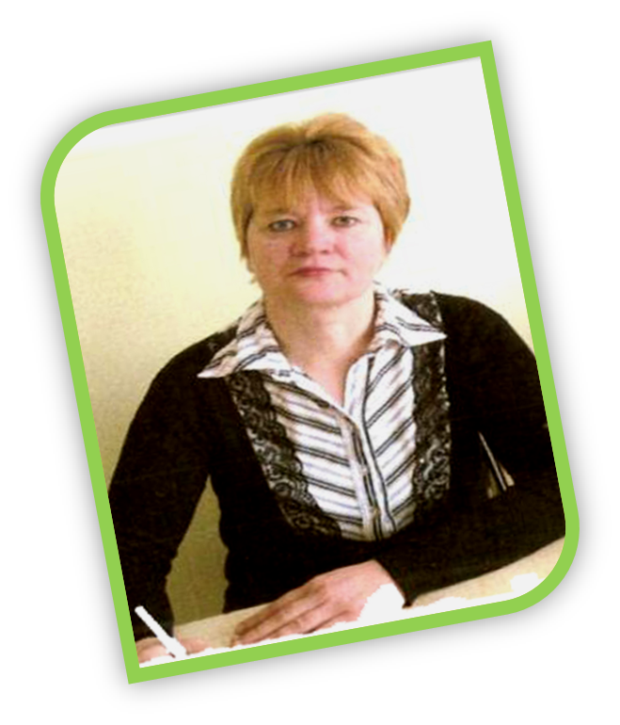
Папшева Ольга Петровна, воспитатель высшей квалификационной категории
МДОУ «Детский сад № 27 «Теремок» п. Загородный Краснокутского района Саратовской области.

